6
Na podlagi 12. člena Akta o ustanovitvi javnega podjetja Mestne storitve, javno podjetje za urejanje mesta d.o.o., Nova Gorica, št. 300-02-3/2003 – 7 z dne 11.1.2013 in 19. člena Statuta Mestne občine Nova Gorica (Uradni list RS št. 13/12, 18/17 in 18/19) je Mestni svet Mestne občine Nova Gorica na seji dne ____________ sprejel naslednji

S K L E P

1.

Mestni svet Mestne občine Nova Gorica sprejme »Letno poročilo za leto 2024«, javnega podjetja Mestne storitve, Javno podjetje za urejanje mesta, d.o.o., Nova Gorica, Trg Edvarda Kardelja 1, 5000 Nova Gorica, z datumom april 2025.

2.

Čisti dobiček javnega podjetja Mestne storitve, Javno podjetje za urejanje mesta, d.o.o., Nova Gorica iz poslovnega leta 2024 znaša 17.246,63 EUR in ostaja nerazporejen.

3.

Ta sklep velja takoj.

Številka: 310-3/2025 Samo Turel
Nova Gorica, dne ŽUPAN
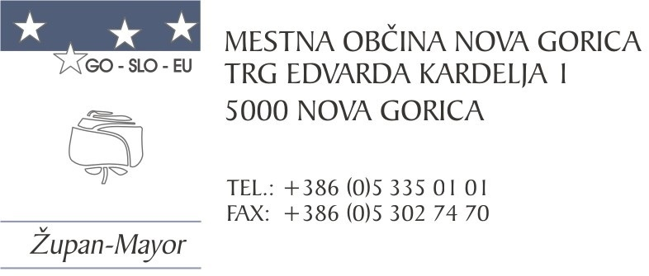

Številka: 310-3/2025-1
Nova Gorica, dne 28. maja 2025

O B R A Z L O Ž I T E V

Mestna občina Nova Gorica je ustanoviteljica javnega podjetja Mestne storitve, Javno podjetje za urejanje mesta, d.o.o., Nova Gorica, Trg Edvarda Kardelja 1, 5000 Nova Gorica (v nadaljevanju: javno podjetje).

K 1.

Mestni občini Nova Gorica je javno podjetje posredovalo letno poročilo za leto 2024, da ga obravnava skladno s 23. alinejo 19. člena Statuta Mestne občine Nova Gorica (Uradni list RS, št. 13/12 s spremembami) in 3. alinejo 12. člena Akta o ustanovitvi Javnega podjetja Mestne storitve, javno podjetje za urejanje mesta, d.o.o., Nova Gorica, št. 300-02-3/2003-12 z dne 23. 12. 2024 (v nadaljevanju: Akt o ustanovitvi), ki določa, da je za sprejem letnega poročila pristojen ustanovitelj, v 10. členu prej navedenega akta o ustanovitvi pa je opredeljeno, da ustanoviteljske pravice izvršuje Mestni svet Mestne občine Nova Gorica.

Družba Mestne storitve je bila ustanovljena leta 2000 kot klasična gospodarska družba v 100 % lasti Mestne občine Nova Gorica. Leta 2003 se je preoblikovala v javno podjetje in preimenovala v Mestne storitve, javno podjetje za urejanje mesta, d.o.o., Nova Gorica.

Javno podjetje opravlja nekatere izbirne gospodarske javne službe, ki so opredeljene v Odloku o gospodarskih javnih službah v Mestni občini Nova Gorica (Uradni list RS, št. 68/07 s spremembami), to so:
- upravljanje s plačljivimi parkirišči,
- upravljanje in urejanje mestne tržnice,
- oglaševanje in plakatiranje.
Velik del prihodkov podjetje ustvari na trgu.

Nadzorni svet javnega podjetja je na 9. redni seji dne 5. 5. 2025 potrdil letno poročilo za poslovno leto 2024.

K 2.

Iz 6. alineje 12. člena in drugega odstavka 29. člena Akta o ustanovitvi izhaja, da o razdelitvi dobička odloča ustanovitelj, na podlagi posredovanega predloga direktorja, pri čemer lahko nameni del dobička za rezerve in/ali za razvoj podjetja, ostali del pa se lahko prenese na ustanovitelja.

Čisti dobiček javnega podjetja iz poslovnega leta 2024 znaša 17.246,63 EUR. Predloženo Letno poročilo za leto 2024 v točki 2.2.3 »Razdelitev bilančnega dobička« vsebuje tudi predlog razporeditve bilančnega dobička, in sicer poslovodstvo družbe družbe predlaga, da se dobiček prenese v povečanje drugih rezerv iz dobička.

S predlogom poslovodstva družbe se ne strinjamo in predlagamo da dobiček ostane nerazporejen.

Mestnemu svetu Mestne občine Nova Gorica predlagamo, da predloženo Letno poročilo za leto 2024 in predlog razdelitve dobička obravnava ter sprejme predlagani sklep.

Samo Turel
ŽUPAN
Pripravila:
Martina Remec Pečenko
Vodja Oddelka za gospodarstvo
in gospodarske javne službe

Matej Živec
Višji svetovalec za gospodarske
javne službe

Prilogi:
- Letno poročilo za leto 2024, april 2025;
- Sklep 9. redne seje Nadzornega sveta družbe Mestne storitve, javno podjetje, d.o.o., Nova Gorica, 21. 5. 2025

